RANGKUMAN EKSAKTA

BAB III

CIRI KHUSUS : ALAT GERAK HEWAN

Makhluk hidup memiliki organ gerak untuk berpindah. Begitu pula dengan manusia dan hewan. Hewan ternyata memiliki beragam [alat gerak](https://bobo.grid.id/tag/alat-gerak). Tentu saja, alat gerak ini disesuaikan dengan struktur tubuhnya. Berikut ini merupakan berbagai jenis alat gerak pada hewan.

1. Hewan dengan alat gerak SAYAP.

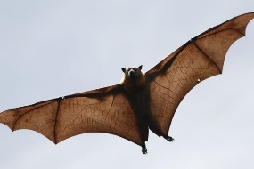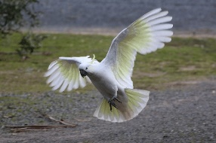Sayap merupakan alat gerak yang berfungsi untuk terbang. Alat gerak ini ditemukan pada hewan burung kakaktua, gagak, nyamuk, lalat, dan kelelawar. Bentuk sayap ternyata akan mempengaruhi terbangnya. Hal ini karena sayap menghasilkan daya angkat. Sayap yang berbentuk panjang dan tipis memiliki kecepatan terbang yang tinggi. Contohnya, pada burung kakaktua dan kelelawar.

kelelawar

burung kakaktua

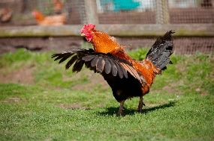Sayap yang berbentuk pendek, seperti ayam. Tidak memiliki kecepatan untuk terbang. Sayap ayam berfungsi untuk keseimbangan dan mengerami telur.

ayam

1. Hewan dengan alat gerak EKOR.

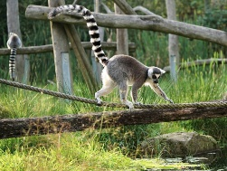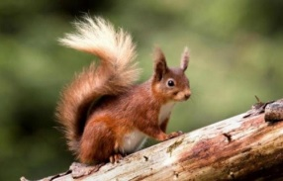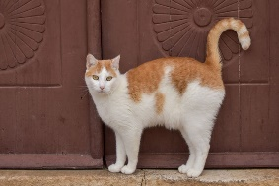Ekor merupakan salah satu alat gerak hewan. Ekor ini terletak di bagian belakang tubuh hewan. Alat gerak ini ditemukan pada hewan jerapah, gajah, kuda, monyet dan tikus. Ekor bisa berfungsi untuk membantu keseimbangan tubuh. Fungsi ini bisa ditemukan pada kucing, tupai, dan berang-berang.

tupai

berang-berang

kucing

1. Hewan dengan alat gerak SIRIP.

Sirip merupakan salah satu alat gerak pada hewan. Sirip berfungsi untuk mengontrol gerak dan alat dorong. Alat gerak sirip bisa ditemukan pada hewan cumi-cumi, ikan, penyu, dan seterusnya. Sirip berfungsi sebagai pengontrol gerak, seperti belok kanan, belok kiri, atas, mengurangi dan menambah kecepatan, serta melakukan manuver dengan cepat.

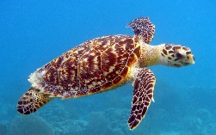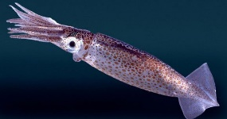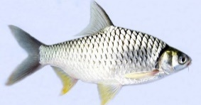

cumi-cumi

penyu

ikan

1. Hewan dengan alat gerak OTOT.

Otot merupakan salah satu alat gerak pada hewan. Hewan yang tidak memiliki sayap, ekor, dan sirip bergerak dengan menggunakan ototnya. Alat gerak ini ditemukan pada hewan cacing, siput dan ular. Otot memiliki berfungsi untuk berpindah tempat. Jika dibandingkan dengan jenis lain, Alat gerak ini memang lambat.

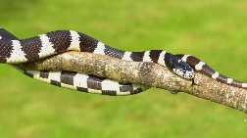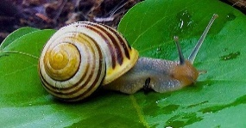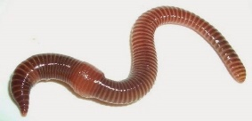

siput

ular

cacing